080350
La mal mariée
La Verrie
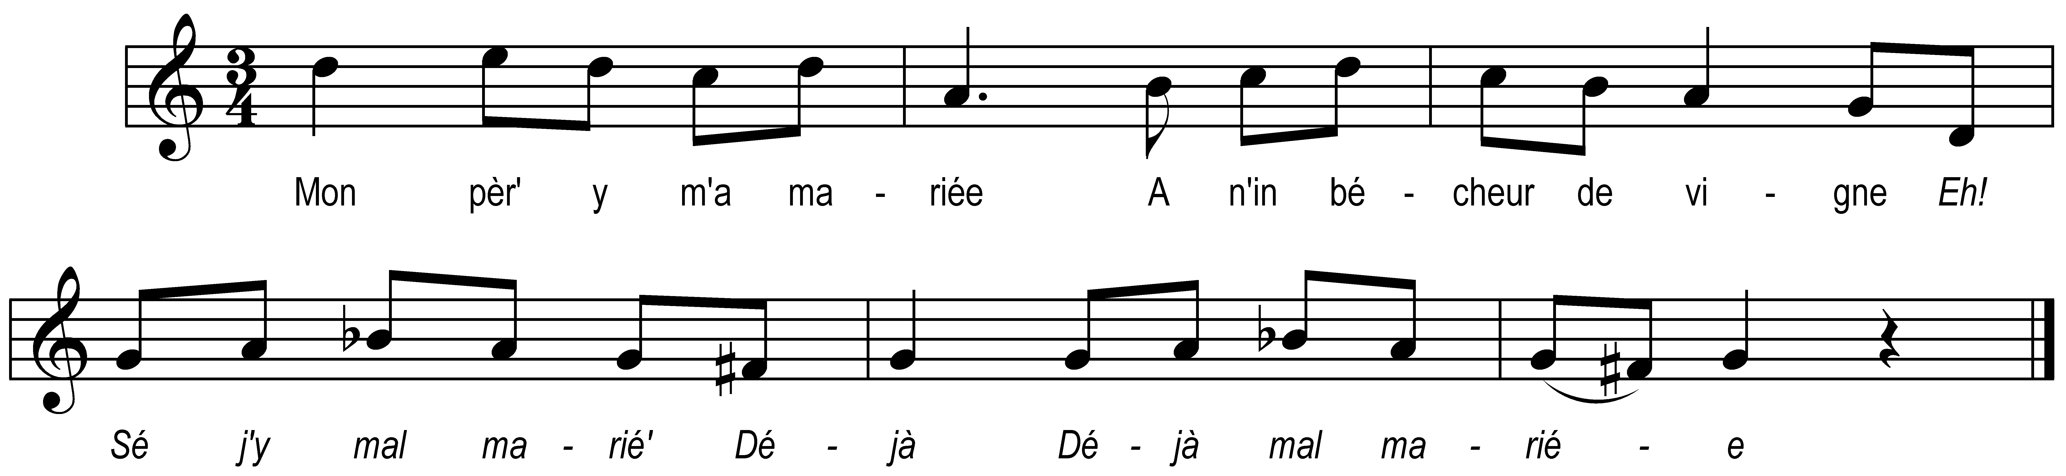

Mon pèr' y m'a mariée
A-n-in bécheur de vigne

Eh! Sé j'y mal marié'
Déjà
Déjà mal mariée

I me sé endormie
Au mitan de la vigne

Refrain

Mon mari est venu
I m’a tot plein battue

Refrain

Pourquoi donc me tap’s-tu
Gros lourdeaud de village

De là m’en sé n’allée
Chez l’tchuré de la ville

Banjour môssieu l’tchuré
I ai quèqu’chose à vous dire

L’aut’ jour m’avez fait femme
A c’t’heur’ r’tournez-moi feille

Ah ! M’a répond l’tchuré
Ça ça n’est pas possible

Je puis bien fair’ des femmes
Mais point les r’tourner feilles

Note du collecteur : Trébucq exact moins variante 8ème et 9ème couplets

